 Heavy Construction Contractors Association 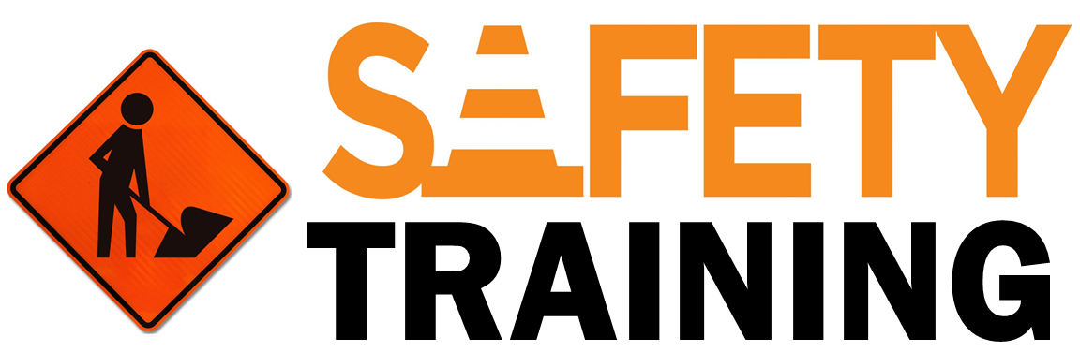

9251 Industrial Court-Suite 201, Manassas, Virginia 20109

(703) 392-7410 phone / (703) 392-7249 fax

**Toolbox Talk – Manejar a la Defensiva**

La conducción defensiva es el arte de conducir para prevenir y evitar accidentes de tráfico, independientemente de las condiciones inseguras y las acciones creadas por otros conductores y las condiciones adversas de la carretera o del clima.

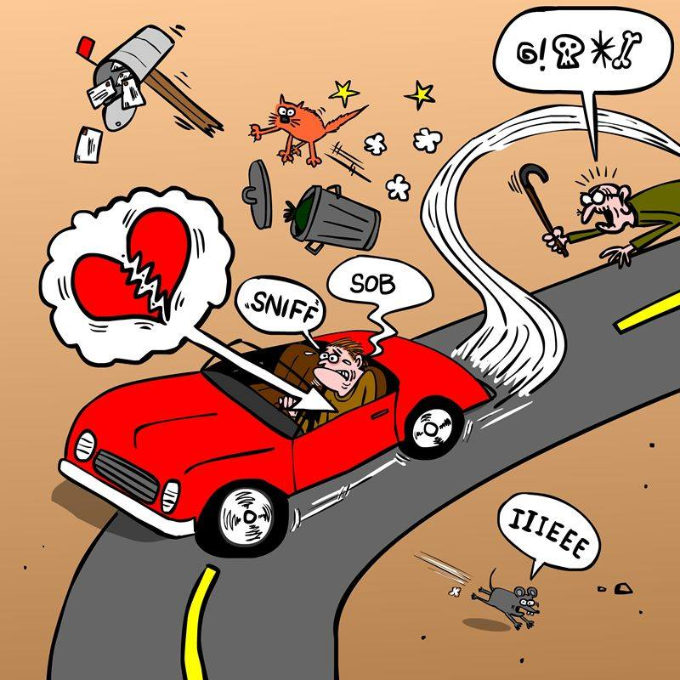

**Un buen conductor defensivo practicará las siguientes ocho técnicas:**

* Mire bien hacia adelante en la dirección de viaje. Mire 2 o 3 vehículos adelante para observar las condiciones de conducción frente a usted. Esto le permite considerar una condición antes de alcanzarla.
* Obtenga el “panorama general”; aprenda a ver toda la calzada. Barre la escena, los lados y la espalda. Evite la "visión de túnel". Mantenga sus ojos en movimiento; Coloque el vehículo ligeramente descentrado con respecto al tráfico para aumentar su campo de visión.
* Permita siempre una ruta de escape, deje un cojín reduciendo la velocidad o adelantándose a los vehículos a su lado.
* Mantenga su vehículo visible y señale sus intenciones con anticipación.
* Cuando se detenga antes de girar a la izquierda en el tráfico entrante, deje las ruedas rectas para evitar ser empujado hacia el tráfico que viene en sentido contrario en caso de un choque por detrás.
* Al entrar en las intersecciones, practique mirando hacia la izquierda / derecha / izquierda. Asegúrese de detenerse por completo antes de continuar.
* Aprenda a compensar peligros como el clima, los escombros, los baches, la grava suelta o la arena.
* SIEMPRE mantenga una actitud de conducción cautelosa.

**Distractive Driving**

La distracción ocurre cada vez que aparta la vista de la carretera, las manos del volante y la mente de su tarea principal: conducir con seguridad. Cualquier actividad que no sea de conducción en la que participe es una distracción potencial y aumenta el riesgo de chocar. La conducción distraída es cualquier actividad que pueda desviar la atención de una persona de la tarea principal de conducir.

Todas las distracciones ponen en peligro la seguridad del conductor, el pasajero y los espectadores. Estos tipos de distracciones incluyen:

* Mensajes de texto
* Usando un teléfono celular o teléfono inteligente
* Comiendo y bebiendo
* Hablar con los pasajeros
* Aseo
* Lectura, incluidos mapas
* Usando un sistema de navegación
* Viendo un video
* Ajuste de una radio, reproductor de CD o reproductor de MP3 Hay tres tipos principales de distracción:
* Visual: apartar la vista de la carretera
* Manual: quitar las manos del volante
* Cognitivo: dejar de pensar en lo que está haciendo

Enviar mensajes de texto es la distracción más alarmante porque implica distracción manual, visual y cognitiva simultáneamente. Enviar o leer un texto aparta la vista de la carretera durante 4,6 segundos. A 55 mph, es como recorrer todo un campo de fútbol con los ojos vendados. Es extraordinariamente peligroso.

**HACER - Mantenerse Seguro:**

* Use el cinturón de seguridad en todo momento - conductor y pasajero (s).
* Ajuste su conducción según las condiciones, incluido el tráfico, el clima, los peatones, las carreteras en mal estado y el grado de iluminación.
* Conduzca a la defensiva.
* Utilice un dispositivo de manos libres para usar el teléfono si tiene que usar el teléfono mientras conduce.
* Descanse bien antes de conducir.
* Evite tomar medicamentos que le causen sueño antes de conducir, incluidos los medicamentos recetados y de venta libre.
* Establezca una meta realista para la cantidad de millas que puede conducir con seguridad cada día..

**HACER - Manténgase Enfocado:**

* Conducir requiere toda su atención. Evite distracciones, como ajustar la radio u otros controles, comer o beber y hablar o enviar mensajes de texto por teléfono.
* Busque continuamente en la carretera para estar alerta a situaciones que requieran una acción rápida.
* Pare cada dos horas para un descanso. Salga del vehículo para estirarse, dar un paseo y refrescarse.
* Sea paciente y cortés con los demás conductores.
* Reduzca su estrés planificando su ruta con anticipación (traiga los mapas y las direcciones), permitiendo suficiente tiempo de viaje y evitando carreteras congestionadas y tiempos de conducción ocupados.
* Ajuste su velocidad y aumente su distancia de seguimiento cuando transporte cargas más pesadas de lo normal y cuando esté remolcando.

**NO HACER:**

* Conducir bajo la influencia de drogas o alcohol.
* Conduzca de forma agresiva.
* Portón trasero o velocidad.
* Tome las acciones de otros conductores personalmente.
* Envía mensajes de texto y conduce.
* Ingrese datos en su GPS mientras conduce